dify工作流接口

一、债券观点与热议
用于债券公众号处理：信用观点和债圈热议标签
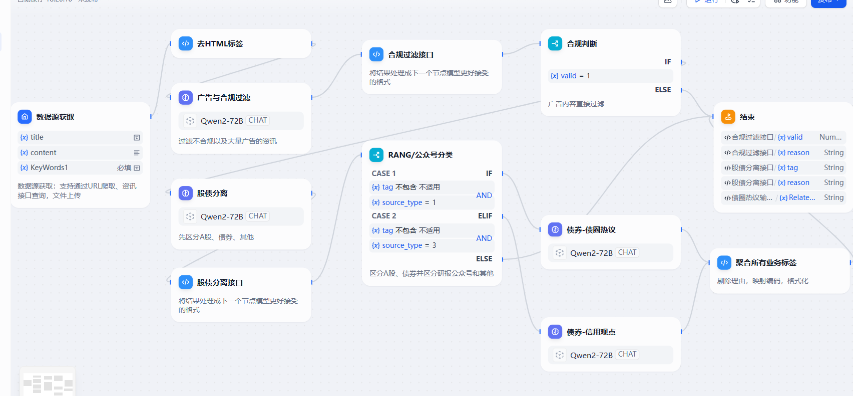

调用说明

请求 URL(旧)
http://192.168.40.240/v1/workflows/run

请求 URL（新）
http://111.48.74.244:8888/v1/workflows/run

请求头
字段名 | 类型 | 是否必填 | 描述
Authorization | string | 是 | 认证信息，格式为 Bearer <token>
Content-Type | string | 是 | 请求体类型，例如 application/json

旧版本token
token=app-kaIs3KSIuMgxpf2GxxFjhrcD
新版本token
token=app-nrvMdzA1hPp98j38UXfzKThy
0121token
token=app-ghhpxWqUIcX6PIAiUhqdwfF3

请求体
字段名 | 类型 | 是否必填 | 描述
inputs | object | 是 | 输入参数，包含以下子字段：
 |  |  | - title: 标题，字符串类型
 |  |  | - content: 内容，字符串类型
 |  |  | - KeyWords1: 公众号分类，字符串类型
response_mode | string | 是 | 响应模式，例如 blocking
user | string | 是 | 用户标识符，例如 abc-123

{
"inputs": {
"title": "某信托政信产品开始还款了~！",
"content": " 导读：最新消息，经过W信托公司的催收，睿翼31号的融资人K明发投集团已经兑付了10%逾期的本金，后续还有10%的逾期本金有望在本月完成兑付，并且对于展期可能达成最终方案。 （上海信托圈） W信托KM某非标政信开始兑付部分本金！2024年10月9日，央企W信托发布公告披露：W信托-睿翼31号的借款人应该于2024年9月30日支付第一期到期本金7240万利息。然而，截止10月18日，由于交易对手一直没有兑付本金，导致W信托睿翼31号已经正式逾期违约！ 根据产品要素表可知，W信托-睿翼31号的产品，实际融资总金额余额2亿，产品介绍如下：融资人：KM发展投资集团有限公司，注册资金7.47亿，由KM市国资委全资控股。公司目前剩余债券4只，余额15.2亿，主体评级AA。保证人：KM交通投资集团有限公司，实控人也是KM市国资委。KM交投是KM唯一的AAA（稳定）评级的城投平台，也是YN省本次唯一上榜入选中国服务业企业500强的企业。最新消息，经过W信托公司的催收，睿翼31号的融资人KM发展投资集团有限公司已经兑付了10%逾期的本金，并且群友反馈：后续还有10%的逾期本金有望在本月完成兑付，并且对于展期可能达成最终方案。本次睿翼31号能够收回10%甚至20%的逾期本金，的确是W信托催收工作取得的一点成绩！也可以让睿翼31号的投资人得到些许安慰和信心。愿W信托另外三个逾期的信托计划（赢胜51号、新都1号，KM基投）也能早日完成兑付。 往期精彩文章推荐：信托公司管理规模排名！证券投资信托规模排名！每家信托公司有多少人？部分信托：存在“打擦边球的行为”！！！电力系：4大信托公司！哪些信托公司业绩亏损？哪些信托公司业绩还在增长？（上海信托圈留言功能已开通，欢迎评论！） 上海信托网：http://www.shxtw.net 『免责声明』上海信托圈-致力于尊重版权，部分信息来源于网络，由于一些原因未能找到原作者，转载是出于传递更多信息之目的，并不意味着赞同其观点或证实其内容的真实性。如有涉及版权请及时与我们联系，我们会立即删除！ 声明：文章内容来源于微信公众号 上海信托圈 ,作者 上海信托圈",
"KeyWords1": "研报公众号"
},
"response_mode": "blocking",
"user": "zqyb-8888"
}

返回示例
字段名 | 类型 | 描述
outputs | object | 返回参数，包含以下子字段：
 |  | - RelateColumn: 所有业务标签，字符串类型
status | string | 响应状态，例如succeeded

{
"task_id": "3ed4e5b3-ea34-4eb3-bd06-9d92b8189a98",
"workflow_run_id": "c101a9de-2957-4ea4-8688-20c029db814d",
"data": {
"id": "c101a9de-2957-4ea4-8688-20c029db814d",
"workflow_id": "f729e96e-7b06-4f33-90c0-5a5e70a6e95e",
"status": "succeeded",
"outputs": {
"valid": 1,
"valid_reason": "资讯内容合规",
"tag": "债券",
"gz_reason": "资讯内容主要围绕华创资管举办的‘泛资管投研和策略体系培训’，涉及债券市场环境、固收类资产、利率、信用、转债等细分工具的投研培训，且明确提及‘债券市场’‘固收+’‘转债’等金融投资工具，属于金融领域内与债券投资策略密切相关的专业培训活动，符合‘债券’类别的定义。",
"RelateColumn": "3008406",
"Newtitle": "华创资管：泛资管投研和策略体系培训第九期",
"Corepoint": "华创证券资管将于2025年9月22日-24日在上海举办\"泛资管投研和策略体系培训\"第九期，采用3天线下培训与1个月线上模拟盘相结合的形式。培训内容涵盖泛资管行业负债端诉求变化、资产端大类择时、权益类、固收+及固收类资产投资逻辑，以及利率、信用、转债等细分工具介绍。培训依托东方财富Choice平台，为学员提供投研指导和实时解盘，培训结束后提供投资复盘和账户诊断报告。培训对象为资管行业投研人员，无培训费，食宿自理。"
},
"error": null,
"elapsed_time": 10.40624666865915,
"total_tokens": 2839,
"total_steps": 7,
"created_at": 1732692582,
"finished_at": 1732692592
}
}

测试结果
信用观点与债券热议1129修正.xlsx
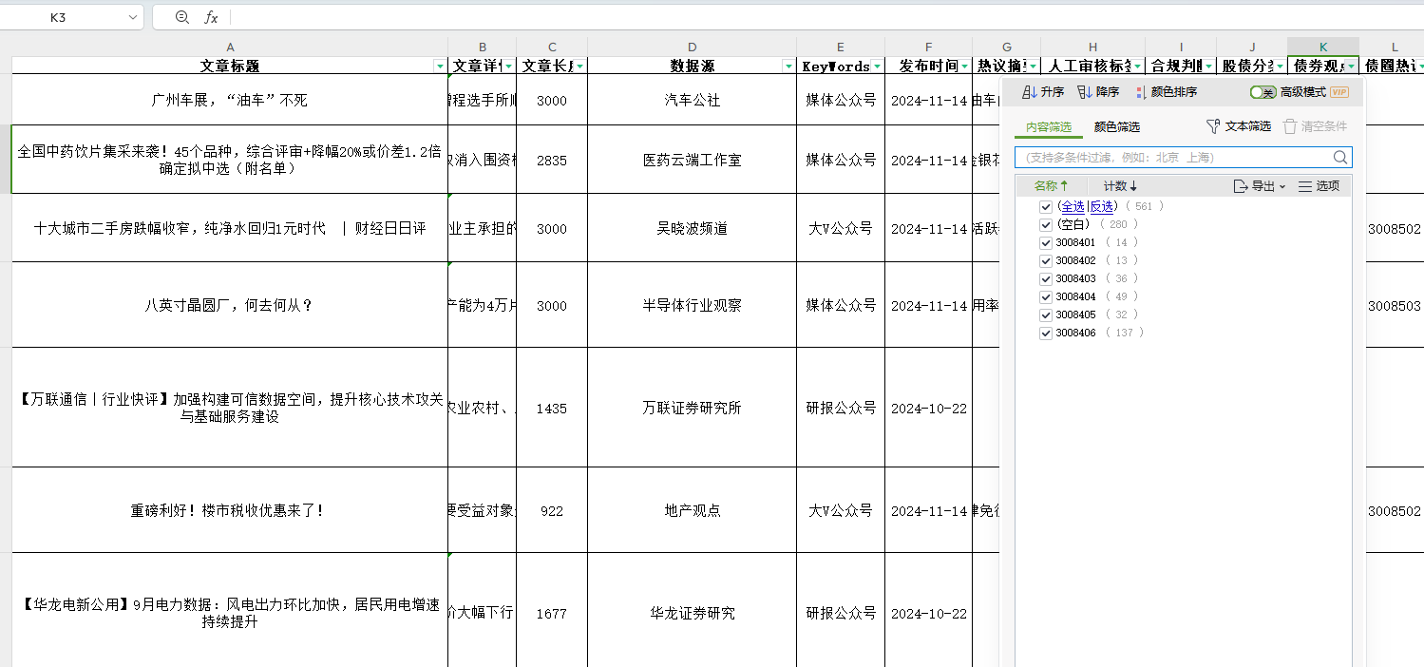

业务字段说明：
信用观点 | 业务编码
城投 | 3008401
地产 | 3008402
宏观 | 3008403
金融 | 3008404
策略 | 3008405
其他 | 3008406
债圈热议 | 业务编码
城投 | 3008501
地产 | 3008502
其他 | 3008503
不适用 | 3008504

二、债券栏目细分
用于债券公告处理：城投大动作（3008601）、提前兑付（3008602）
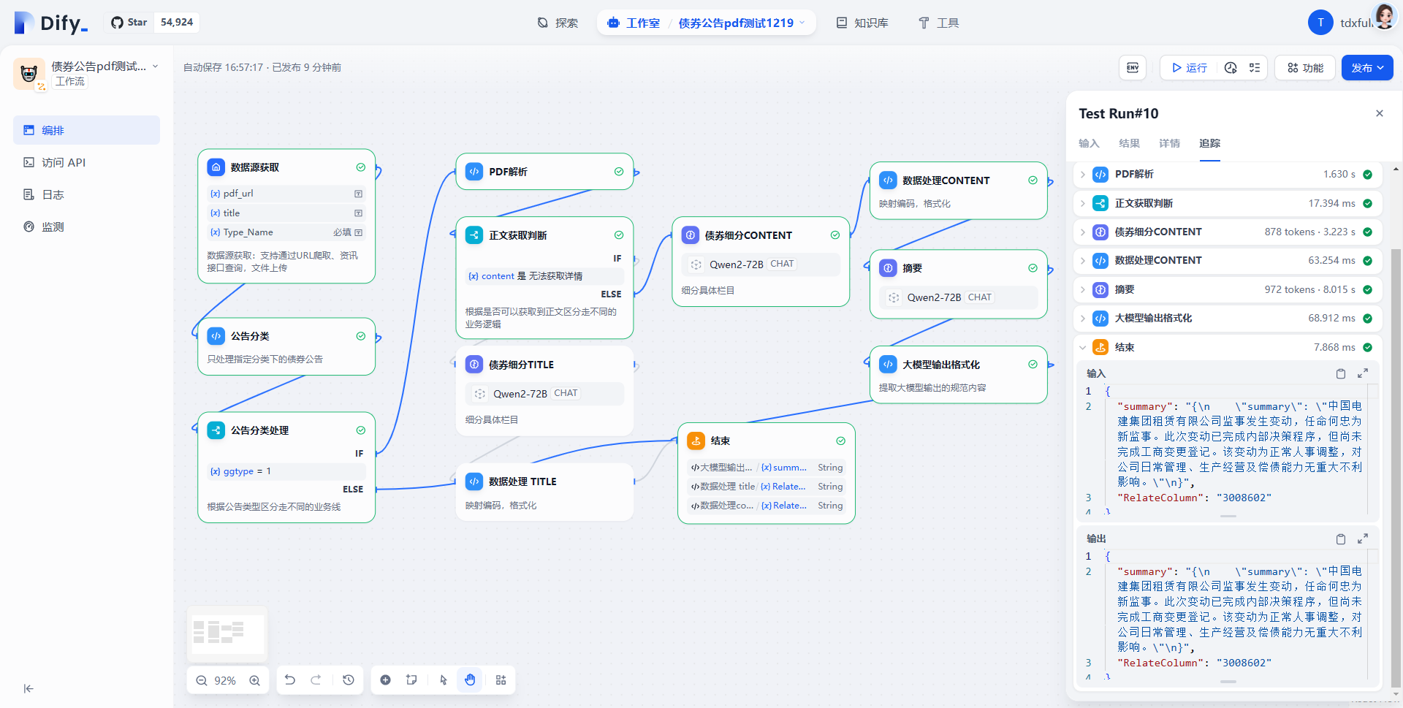

调用说明

请求 URL(旧)
http://192.168.40.240/v1/workflows/run

请求 URL（新）
http://111.48.74.244:8888/v1/workflows/run

请求头
字段名 | 类型 | 是否必填 | 描述
Authorization | string | 是 | 认证信息，格式为 Bearer <token>
Content-Type | string | 是 | 请求体类型，例如 application/json

旧版本token
token=app-nHlQRww91KEyWaOnNVb0olvU
新版本token0415
token=app-2cdPbyYBE11eBZAbEsfZKRfF
新版本token0928
token=app-zBUREIHbrbbg7deQdDfEXYUy

请求体
字段名 | 类型 | 是否必填 | 描述
inputs | object | 是 | 输入参数，包含以下子字段：
 |  |  | - title: 标题，字符串类型
 |  |  | - pdf_url: pdf路径，字符串类型
 |  |  | - Type_Name: 公告分类，字符串类型
 |  |  | - content: 内容详情可为空，字符串类型
response_mode | string | 是 | 响应模式，例如 blocking
user | string | 是 | 用户标识符，例如 zqxf-8888

{
"inputs": {
"title": "盐城市城市建设投资集团有限公司2021年度第一期中期票据提前付息兑付公告",
"pdf_url": "https://www.chinamoney.com.cn/dqs/cm-s-notice-query/fileDownLoad.do?mode=open&&contentId=3015438&&priority=0",
"Type_Name": "付息兑付",
"content": ""
},
"response_mode": "blocking",
"user": "zqxf-8888"
}

返回示例
字段名 | 类型 | 描述
outputs | object | 返回参数，包含以下子字段：
 |  | - RelateColumn: 所有业务标签，字符串类型
 |  | - Summary: 摘要，字符串类型
status | string | 响应状态，例如succeeded

{
"task_id": "3ed4e5b3-ea34-4eb3-bd06-9d92b8189a98",
"workflow_run_id": "c101a9de-2957-4ea4-8688-20c029db814d",
"data": {
"id": "c101a9de-2957-4ea4-8688-20c029db814d",
"workflow_id": "f729e96e-7b06-4f33-90c0-5a5e70a6e95e",
"status": "succeeded",
"outputs": {
"Summary": "中国电建集团租赁有限公司监事发生变动，任命何忠为新监事。此次变动已完成内部决策程序，但尚未完成工商变更登记。该变动为正常人事调整，对公司日常管理、生产经营及偿债能力无重大不利影响。",
"RelateColumn": "3008602"
},
"error": null,
"elapsed_time": 10.40624666865915,
"total_tokens": 2839,
"total_steps": 7,
"created_at": 1732692582,
"finished_at": 1732692592
}
}

三、互动易精选
从每天海量的互动数据中精选出具有参考价值的内容打上标签tags：Z9902360

调用说明

请求 URL(旧)
http://192.168.40.240/v1/workflows/run

请求 URL（新）
http://111.48.74.244:8888/v1/workflows/run

请求头
字段名 | 类型 | 是否必填 | 描述
Authorization | string | 是 | 认证信息，格式为 Bearer <token>
Content-Type | string | 是 | 请求体类型，例如 application/json

旧版本token
token=app-A9qraYVNXmyjJ8gQIO8WGQ3o
新版本token0415
token=app-avyx2UHSTkM2sbTCvOTzz5BB

请求体
字段名 | 类型 | 是否必填 | 描述
inputs | object | 是 | 输入参数，包含以下子字段：
 |  |  | - question: 互动提问，字符串类型
 |  |  | - answer: 互动回复，字符串类型
response_mode | string | 是 | 响应模式，例如 blocking
user | string | 是 | 用户标识符，例如 hyd-8888

{
"inputs": {
"question": "人工智能的快速发展正在消耗大量能源。碳排放排放量增加3倍多，请问公司今年碳捕捉已经扩展到哪些行业",
"answer": "您好！公司目前在钢铁、水泥、电力、船舶、石油石化等行业进行CCUS业务拓展。感谢关注。"
},
"response_mode": "blocking",
"user": "hyd-8888"
}

返回示例
字段名 | 类型 | 描述
outputs | object | 返回参数，包含以下子字段：
 |  | - tags: 业务标签，字符串类型
 |  | - summary: 摘要，字符串类型
status | string | 响应状态，例如succeeded

{
"task_id": "3ed4e5b3-ea34-4eb3-bd06-9d92b8189a98",
"workflow_run_id": "c101a9de-2957-4ea4-8688-20c029db814d",
"data": {
"id": "c101a9de-2957-4ea4-8688-20c029db814d",
"workflow_id": "f729e96e-7b06-4f33-90c0-5a5e70a6e95e",
"status": "succeeded",
"outputs": {
"tags": "Z9902360"，
"summary": "公司已接入DeepSeek等大模型，推出多场景私有化部署智能产品，将持续加大研发投入以提升市场认知"
},
"error": null,
"elapsed_time": 10.40624666865915,
"total_tokens": 2839,
"total_steps": 7,
"created_at": 1732692582,
"finished_at": 1732692592
}
}
上线前测试结果：

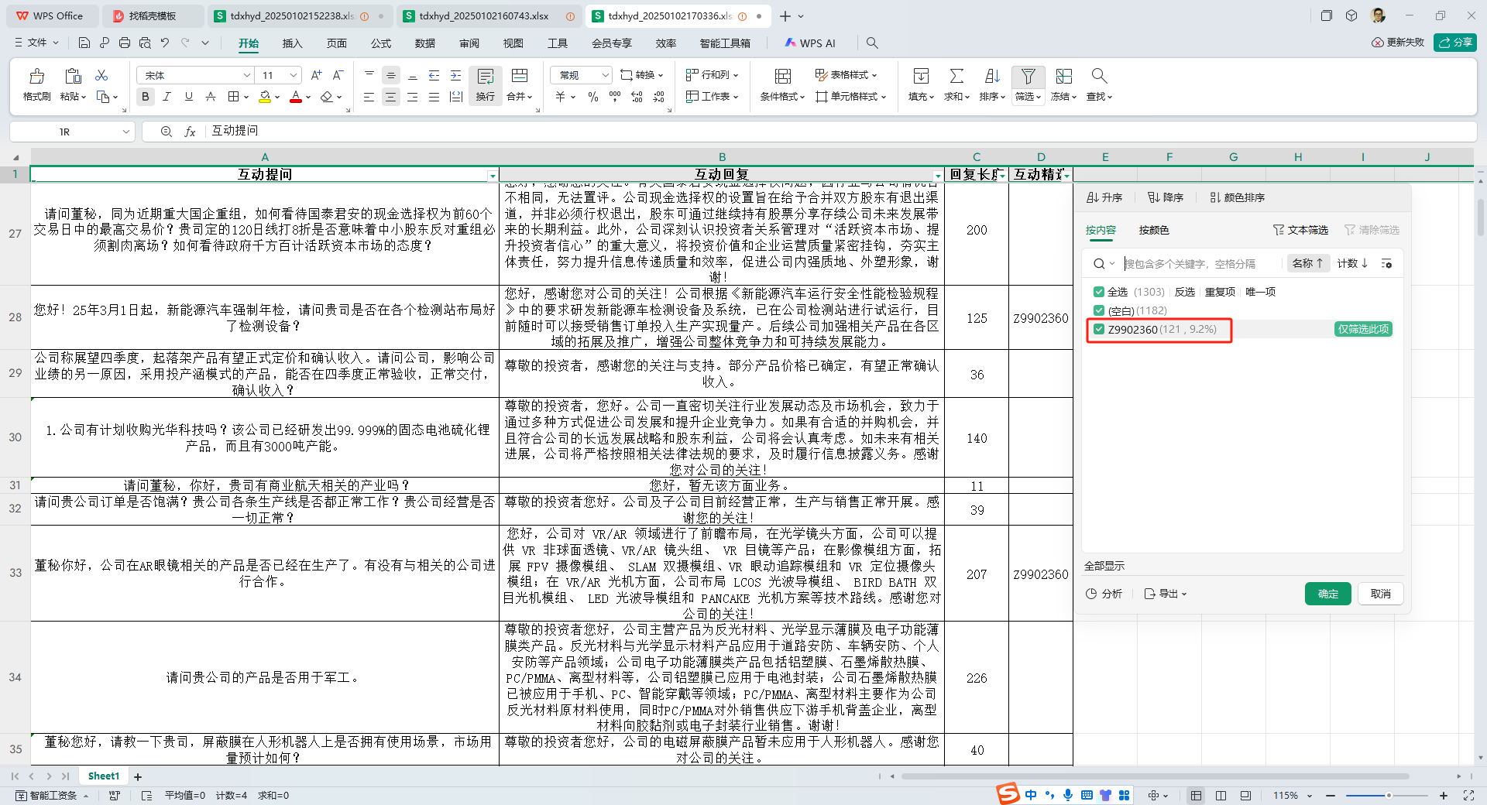
tdxhyd_20250102170336.xlsx

四、SNS智能点评
评估社区内容质量，为高质量的帖子随机提供几条评论数据，并数据生成发帖时间，引导社区用户进行互动交流！
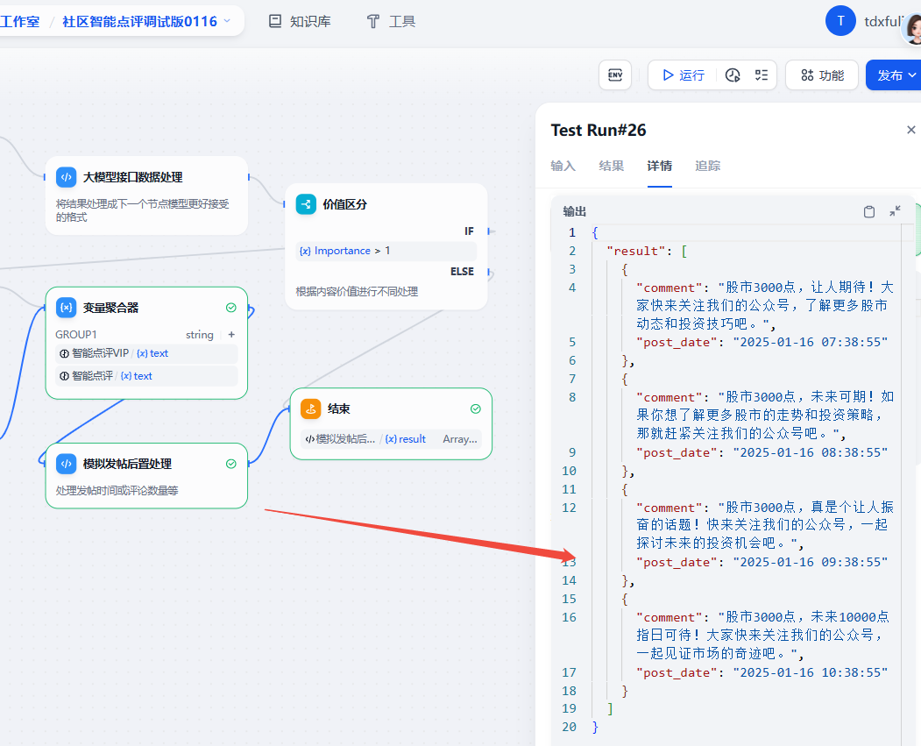
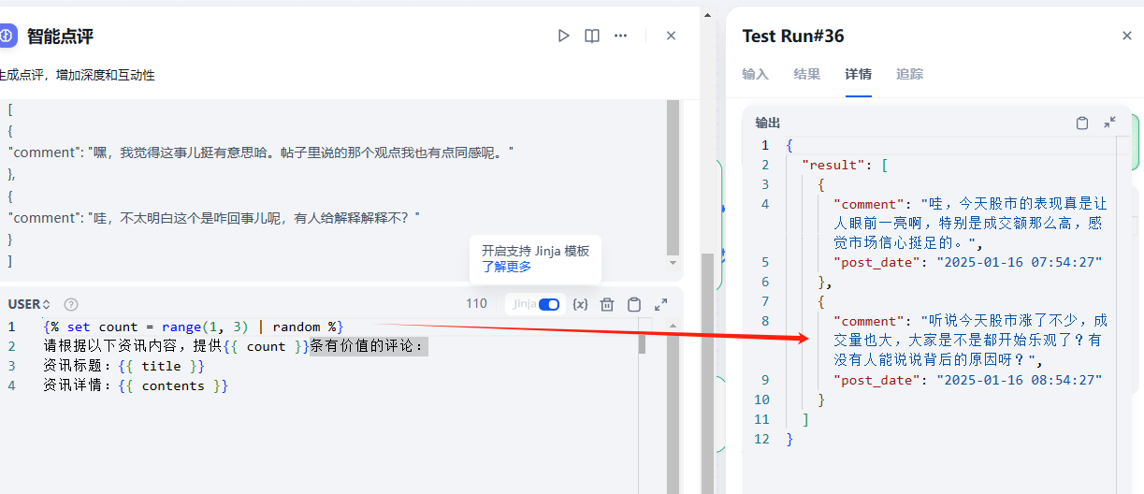
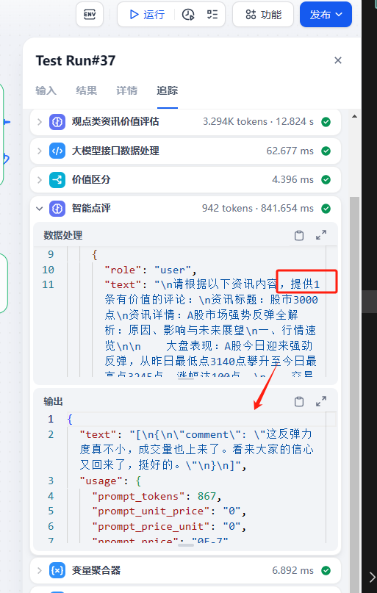

调用说明

请求 URL(旧)
http://192.168.40.240/v1/workflows/run

请求 URL（新）
http://111.48.74.244:8888/v1/workflows/run

请求头
字段名 | 类型 | 是否必填 | 描述
Authorization | string | 是 | 认证信息，格式为 Bearer <token>
Content-Type | string | 是 | 请求体类型，例如 application/json

token=app-IMd17GmHfrDToGPgM1nggonl

请求体
字段名 | 类型 | 是否必填 | 描述
inputs | object | 是 | 输入参数，包含以下子字段：
 |  |  | - title: 标题，字符串类型
 |  |  | - content: 内容详情，字符串类型
 |  |  | - tdxid: 用户id，字符串类型
response_mode | string | 是 | 响应模式，例如 blocking
user | string | 是 | 用户标识符，例如 zndp-8888

{
"inputs": {
"title": "人工智能的快速发展正在消耗大量能源。碳排放排放量增加3倍多，请问公司今年碳捕捉已经扩展到哪些行业",
"content": "您好！公司目前在钢铁、水泥、电力、船舶、石油石化等行业进行CCUS业务拓展。感谢关注。",
"tdxid": "123"
},
"response_mode": "blocking",
"user": "zndp-8888"
}

返回示例
字段名 | 类型 | 描述
outputs | object | 返回参数，包含以下子字段：
 |  | - result: 多条评论内容，JSON数值
status | string | 响应状态，例如succeeded

{
"task_id": "3ed4e5b3-ea34-4eb3-bd06-9d92b8189a98",
"workflow_run_id": "c101a9de-2957-4ea4-8688-20c029db814d",
"data": {
"id": "c101a9de-2957-4ea4-8688-20c029db814d",
"workflow_id": "f729e96e-7b06-4f33-90c0-5a5e70a6e95e",
"status": "succeeded",
"outputs": {
"result": [
{
"comment": "这反弹力度真不小，成交量也上来了。看来大家的信心又回来了，挺好的。",
"post_date": "2025-01-16 07:55:48"
}
]
}
"error": null,
"elapsed_time": 10.40624666865915,
"total_tokens": 2839,
"total_steps": 7,
"created_at": 1732692582,
"finished_at": 1732692592
}
}

五、SNS智能摘要
支持一键为社区内容创作者生成指定文风的摘要
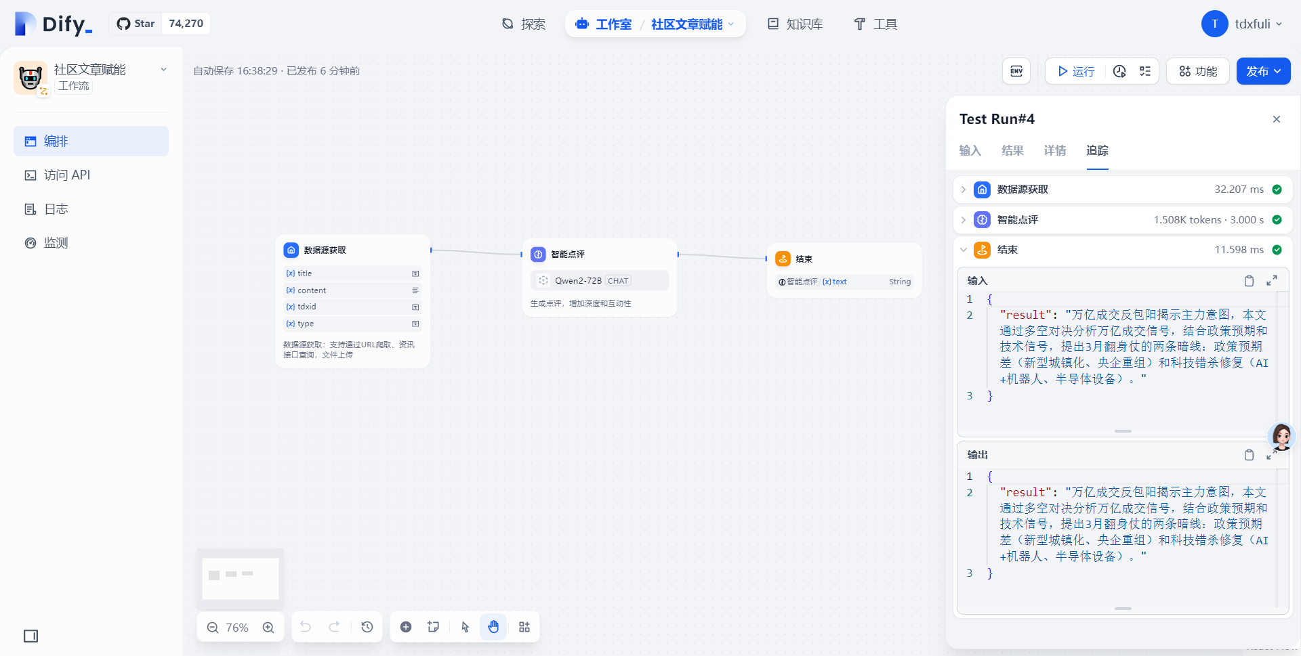

调用说明

请求 URL
http://192.168.40.240/v1/workflows/run

请求头
字段名 | 类型 | 是否必填 | 描述
Authorization | string | 是 | 认证信息，格式为 Bearer <token>
Content-Type | string | 是 | 请求体类型，例如 application/json

旧版本token
token=app-8uJ81HmUfa28PT476UK6OQfJ
新版本token0415
token=app-vpM5KFxsqlu3Y2FIwUVVsSe5

请求体
字段名 | 类型 | 是否必填 | 描述
inputs | object | 是 | 输入参数，包含以下子字段：
 |  |  | - title: 标题，字符串类型
 |  |  | - content: 内容详情，字符串类型
 |  | 是 | - type: 资讯类型，字符串类型
 |  | 否 | - style: 风格，字符串类型
response_mode | string | 是 | 响应模式，例如 blocking
user | string | 是 | 用户标识符，例如 znzy-8888

{
"inputs": {
"title": "万亿成交反包阳！尾盘券商突袭暴露主力意图，3月翻身仗盯紧两条暗线",
"content": "散户生存指南早盘追AI，午盘买钢铁，收盘满手券商——这是最危险的操盘模式！当前务必遵守三不原则：不追日内高潮板块（如今日钢铁已超买）不割低位放量科技股（半导体资金出逃或近尾声）不重仓单押赛道（配置ETF应对轮动）——今日盘后交流群里的哀嚎，揭穿了A股最诛心的真相：牛市才是散户绞肉机。",
"type": "SNS",
"style": "专业"
},
"response_mode": "blocking",
"user": "zndp-8888"
}

返回示例
字段名 | 类型 | 描述
outputs | object | 返回参数，包含以下子字段：
 |  | - result: 多条评论内容，JSON数值
status | string | 响应状态，例如succeeded

{
"text": "万亿成交反包阳揭示主力意图，本文通过多空对决分析万亿成交信号，结合政策预期和技术信号，提出3月翻身仗的两条暗线：政策预期差（新型城镇化、央企重组）和科技错杀修复（AI+机器人、半导体设备）。",
"usage": {
"prompt_tokens": 1291,
"prompt_unit_price": "0",
"prompt_price_unit": "0",
"prompt_price": "0E-7",
"completion_tokens": 217,
"completion_unit_price": "0",
"completion_price_unit": "0",
"completion_price": "0E-7",
"total_tokens": 1508,
"total_price": "0E-7",
"currency": "USD",
"latency": 2.843612752854824
},
"finish_reason": "stop"
}

六、AI智能听：内容摘要
在每篇资讯数据入库的同时为AI-APP项目生成符合智能听业务需求的资讯摘要，网页只负责调用即可，不对响应做处理

调用说明
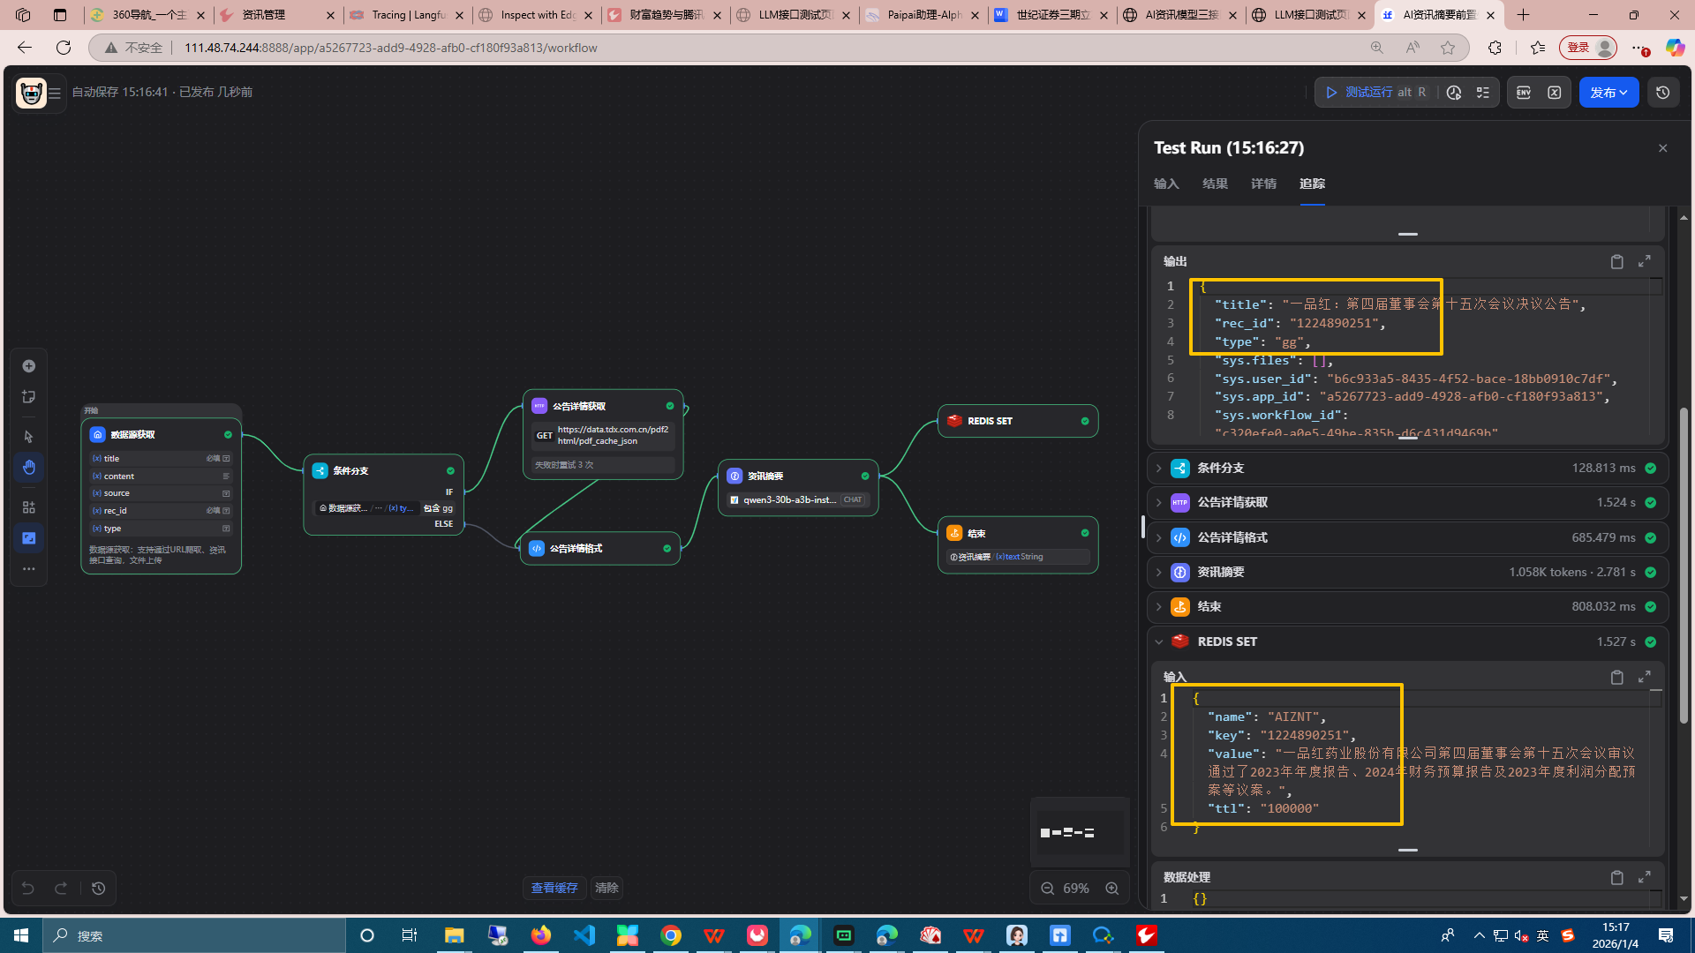

请求 URL
http://111.48.74.244/v1/workflows/run

请求头
字段名 | 类型 | 是否必填 | 描述
Authorization | string | 是 | 认证信息，格式为 Bearer <token>
Content-Type | string | 是 | 请求体类型，例如 application/json

token
token=app-sxAubjUFkgyArkPLUBQHFtij

请求体
字段名 | 类型 | 是否必填 | 描述
inputs | object | 是 | 输入参数，包含以下子字段：
 |  | 是 | - title: 资讯标题，字符串类型
 |  | 否 | - content: 资讯详情，字符串类型
 |  | 是 | - type: 资讯类型(公告、研报等)，字符串类型
 |  | 否 | - source: 数据源，字符串类型
 |  | 是 | - rec_id: 资讯id，字符串类型
response_mode | string | 是 | 响应模式，例如 blocking
user | string | 是 | 用户标识符，例如 aiznt-8888

{
"inputs": {
"title": "万亿成交反包阳！尾盘券商突袭暴露主力意图，3月翻身仗盯紧两条暗线",
"content": "散户生存指南早盘追AI，午盘买钢铁，收盘满手券商——这是最危险的操盘模式！当前务必遵守三不原则：不追日内高潮板块（如今日钢铁已超买）不割低位放量科技股（半导体资金出逃或近尾声）不重仓单押赛道（配置ETF应对轮动）——今日盘后交流群里的哀嚎，揭穿了A股最诛心的真相：牛市才是散户绞肉机。",
"source": "SNS",
"rec_id": "20562429"
},
"response_mode": "blocking",
"user": "aiznt-8888"
}

返回示例
字段名 | 类型 | 描述
outputs | object | 返回参数，包含以下子字段：
 |  | - summary: 摘要内容，入库Redis，网页只调用接口无需处理响应
status | string | 响应状态，例如succeeded

{
"summary": "万亿成交反包阳揭示主力意图，本文通过多空对决分析万亿成交信号，结合政策预期和技术信号，提出3月翻身仗的两条暗线：政策预期差（新型城镇化、央企重组）和科技错杀修复（AI+机器人、半导体设备）。",
"usage": {
"prompt_tokens": 1291,
"prompt_unit_price": "0",
"prompt_price_unit": "0",
"prompt_price": "0E-7",
"completion_tokens": 217,
"completion_unit_price": "0",
"completion_price_unit": "0",
"completion_price": "0E-7",
"total_tokens": 1508,
"total_price": "0E-7",
"currency": "USD",
"latency": 2.843612752854824
},
"finish_reason": "stop"
}

七、AI智能听：内容分析
作为每天定时触发调用的智能资讯分析接口，调用成功后数据需入库
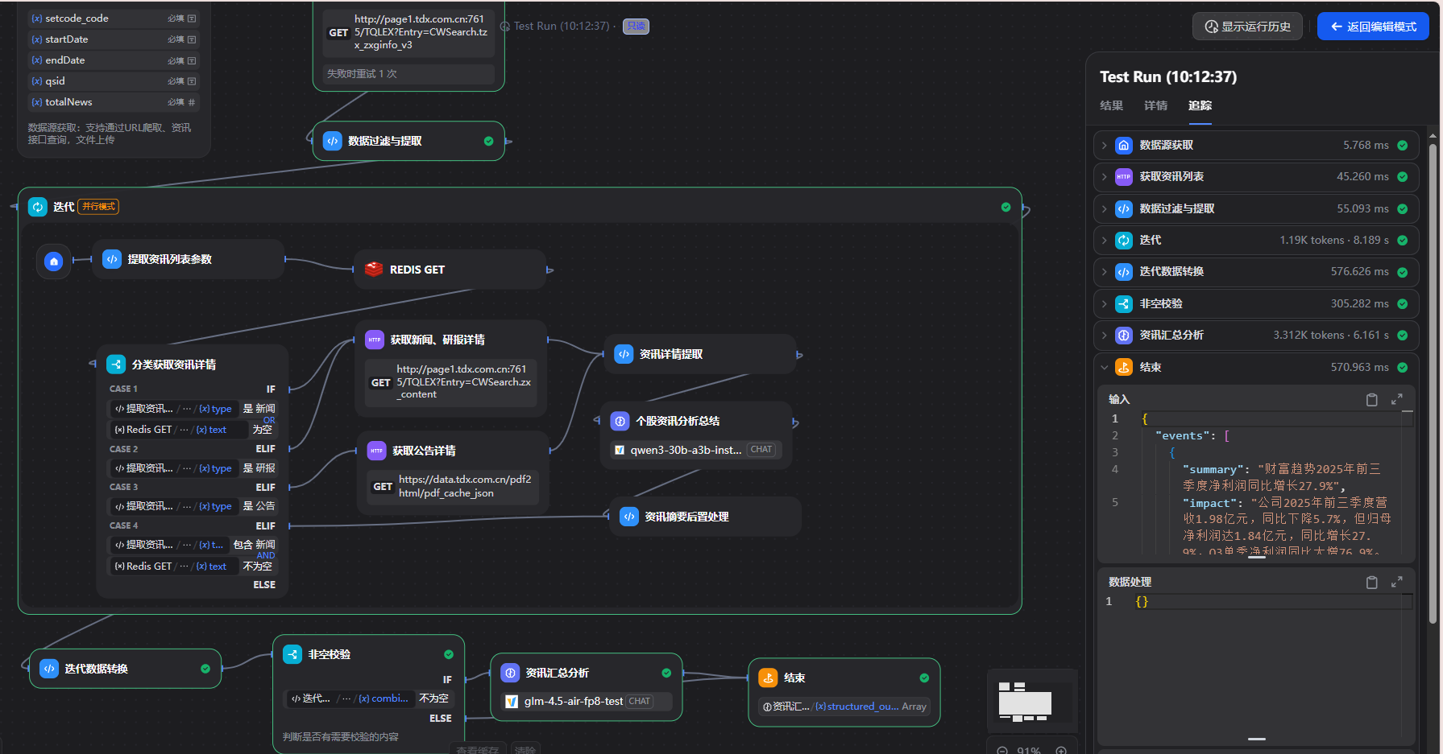

调用说明

请求 URL
http://111.48.74.244/v1/workflows/run

请求头
字段名 | 类型 | 是否必填 | 描述
Authorization | string | 是 | 认证信息，格式为 Bearer <token>
Content-Type | string | 是 | 请求体类型，例如 application/json

token
token=app-3yde9NCq0vBW6apenu2jR29H

请求体
字段名 | 类型 | 是否必填 | 描述
inputs | object | 是 | 输入参数，包含以下子字段：
 |  | 是 | - setcode_code: 市场代码_证券代码，字符串类型
 |  | 是 | - startDate、endDate: 区间日期，字符串类型
 |  | 否 | - qsid: 券商id默认999，字符串类型
 |  | 否 | - totalNews: 资讯条数默认100条，数值型
response_mode | string | 是 | 响应模式，例如 blocking
user | string | 是 | 用户标识符，例如 aiznt-8888

{
"inputs": {
"setcode_code": "1_688318",
"startDate": "2025-12-01",
"endDate": "2025-12-31",
"qsid": "999",
"totalNews": "100"
},
"response_mode": "blocking",
"user": "aiznt-8888"
}

返回示例
字段名 | 类型 | 描述
outputs | object | 返回参数，包含以下子字段，直接入库为JSON：
 |  | - events：资讯汇总分析内容
 |  | - weight：资讯权重
status | string | 响应状态，例如succeeded

{
"weight": 75,
"events": [
{
"summary": "持股轨道辰光19.3%，拟2025年底发射25P算力卫星",
"impact": "公司通过子公司投资轨道辰光，布局太空算力业务，拟于2025年底发射'辰光一号'算力卫星，部署于晨昏轨道，算力达25P，有望开辟新的业务增长点",
"direction": "利好",
"sources": [
{
"item": {
"rec_id": "11566828",
"tableid": "tb_news_common",
"type": "xw",
"name": "顺灏股份",
"title": "【风口解读】顺灏股份涨停，11月28日至今涨149.66%",
"url": ""
}
},
{
"item": {
"rec_id": "11563897",
"tableid": "tb_news_common",
"type": "xw",
"name": "顺灏股份",
"title": "12月31日顺灏股份（002565）股票异动解析",
"url": ""
}
},
{
"item": {
"rec_id": "11543146",
"tableid": "tb_news_common",
"type": "xw",
"name": "顺灏股份",
"title": "12月25日顺灏股份（002565）股票异动解析",
"url": ""
}
}
]
},
{
"summary": "股价大幅上涨，11月28日至今累计上涨149.66%",
"impact": "公司股价在2025年11月至12月期间大幅上涨，累计上涨149.66%，其中12月25日和31日两度涨停，显示市场对公司商业航天等新兴业务的高度关注",
"direction": "利好",
"sources": [
{
"item": {
"rec_id": "11566828",
"tableid": "tb_news_common",
"type": "xw",
"name": "顺灏股份",
"title": "【风口解读】顺灏股份涨停，11月28日至今涨149.66%",
"url": ""
}
},
{
"item": {
"rec_id": "11563107",
"tableid": "tb_news_common",
"type": "xw",
"name": "顺灏股份",
"title": "异动快报：顺灏股份（002565）12月31日9点32分触及涨停板",
"url": ""
}
},
{
"item": {
"rec_id": "11542905",
"tableid": "tb_news_common",
"type": "xw",
"name": "顺灏股份",
"title": "异动快报：顺灏股份（002565）12月25日10点39分触及涨停板",
"url": ""
}
},
{
"item": {
"rec_id": "11548720",
"tableid": "tb_news_common",
"type": "xw",
"name": "顺灏股份",
"title": "商业航天概念加持股价翻倍背后，顺灏股份盈利质量承压、合规风险待解",
"url": ""
}
}
]
},
{
"summary": "2025年前三季度营收下降20.57%，净利润增长20.29%",
"impact": "公司2025年前三季度营收8.99亿元，同比下降20.57%，归母净利润6731.90万元，同比增长20.29%，显示传统业务萎缩但盈利能力有所提升",
"direction": "中性",
"sources": [
{
"item": {
"rec_id": "11566828",
"tableid": "tb_news_common",
"type": "xw",
"name": "顺灏股份",
"title": "【风口解读】顺灏股份涨停，11月28日至今涨149.66%",
"url": ""
}
},
{
"item": {
"rec_id": "11548720",
"tableid": "tb_news_common",
"type": "xw",
"name": "顺灏股份",
"title": "商业航天概念加持股价翻倍背后，顺灏股份盈利质量承压、合规风险待解",
"url": ""
}
}
]
},
{
"summary": "龙虎榜显示机构与深股通大额卖出，营业部大额买入",
"impact": "12月31日龙虎榜显示机构净卖出8374.60万元，深股通净卖出7091.08万元，营业部合计净买入3.56亿元，显示市场分歧较大",
"direction": "中性",
"sources": [
{
"item": {
"rec_id": "11565281",
"tableid": "tb_news_common",
"type": "xw",
"name": "顺灏股份",
"title": "顺灏股份12月31日龙虎榜数据",
"url": ""
}
},
{
"item": {
"rec_id": "11563107",
"tableid": "tb_news_common",
"type": "xw",
"name": "顺灏股份",
"title": "异动快报：顺灏股份（002565）12月31日9点32分触及涨停板",
"url": ""
}
}
]
},
{
"summary": "子公司在美国开展工业大麻加工销售，布局多款产品",
"impact": "公司子公司获准在美国开展工业大麻加工，健康大麻素品牌BeyondTobacco已在美英多地销售；同时布局加热不燃烧及雾化电子烟产品，并研发可降解包装",
"direction": "利好",
"sources": [
{
"item": {
"rec_id": "11543146",
"tableid": "tb_news_common",
"type": "xw",
"name": "顺灏股份",
"title": "12月25日顺灏股份（002565）股票异动解析",
"url": ""
}
},
{
"item": {
"rec_id": "11563897",
"tableid": "tb_news_common",
"type": "xw",
"name": "顺灏股份",
"title": "12月31日顺灏股份（002565）股票异动解析",
"url": ""
}
}
]
},
{
"summary": "涉嫌单位行贿案仍在调查中，港股IPO进展不明",
"impact": "资讯未明确提及影响",
"direction": "利空",
"sources": [
{
"item": {
"rec_id": "11548720",
"tableid": "tb_news_common",
"type": "xw",
"name": "顺灏股份",
"title": "商业航天概念加持股价翻倍背后，顺灏股份盈利质量承压、合规风险待解",
"url": ""
}
}
]
}
]
}

八、AI智能听：自选早报
输入指定日期以及自选列表后可生成自选早报推送内容
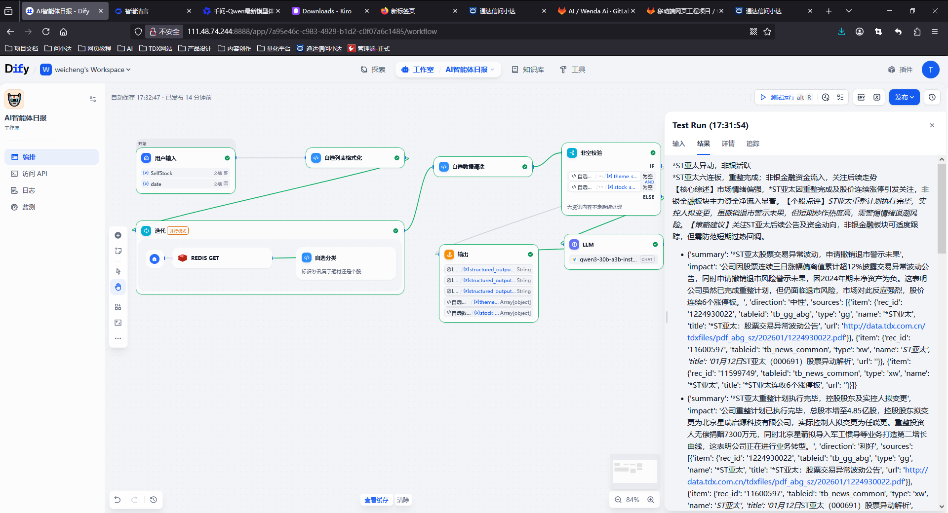

调用说明

请求 URL
http://111.48.74.244/v1/workflows/run

请求头
字段名 | 类型 | 是否必填 | 描述
Authorization | string | 是 | 认证信息，格式为 Bearer <token>
Content-Type | string | 是 | 请求体类型，例如 application/json

token
token=app-nu968mbvMTrnAxFe6C0v2gqR

请求体
字段名 | 类型 | 是否必填 | 描述
inputs | object | 是 | 输入参数，包含以下子字段：
 |  | 是 | - SelfStock: 自选列表，字符串类型
 |  | 是 | - date: 指定日期，字符串类型
response_mode | string | 是 | 响应模式，例如 blocking
user | string | 是 | 用户标识符，例如 aireport-8888

{
"inputs": {
"SelfStock": "1881478，1881477，2920505，1600617，0002849",
"date": "2026-01-12"
},
"response_mode": "blocking",
"user": "aireport-8888"
}

返回示例
字段名 | 类型 | 描述
outputs | object | 返回参数，包含以下子字段，按需使用：
 |  | - theme_events：题材资讯详情
 |  | - stock_events：个股资讯详情
 |  | - title：自选早报标题
 |  | - digest：自选早报摘要
 |  | - report：自选早报正文
status | string | 响应状态，例如succeeded

{
"title": "【智能听】",
"digest": "百度AI业务获中金看好，澄清非GEO及数字人营销标的",
"report": "【核心综述】百度AI云及自动驾驶业务获机构认可，但澄清未布局GEO及数字人营销业务，业务聚焦明确。【个股点评】中金维持跑赢行业评级，看好AI云及自动驾驶长期价值；澄清非GEO及数字人营销标的，避免市场误判。【策略建议】关注百度AI技术商业化进展，自动驾驶业务落地情况。",
"theme_events": [],
"stock_events": [
{
"summary": "线上线下澄清未布局GEO及数字人营销业务",
"impact": "该事件属于预期内澄清。短期看，澄清业务边界可能消除市场对其参与热门AI概念的误解，情绪面影响有限；中长期看，明确公司业务聚焦传统数字营销全流程，不涉及AI智能投流、生成式AI创意及智能数字人等前沿领域，对公司基本面无实质性改变，是一次性信息澄清。总体而言，事件影响中性且轻微。",
"direction": "中性",
"sources": [
{
"issue_date": "2026-01-21 15:21:39",
"name": "数字人",
"setcode": "2",
"code": "920670",
"title": "线上线下(300959)：目前没有布局GEO（生成式引擎优化）相关业务",
"type": "xw",
"tableid": "tb_news_common",
"rec_id": "11640892",
"url": ""
}
]
},
{
"summary": "中金维持百度跑赢行业评级，看好AI云及自动驾驶业务",
"impact": "该事件属于外部机构评级更新。短期看，头部券商维持高评级及目标价可能提振百度股价情绪；中长期看，百度AI云超30%增速、萝卜快跑海外商业化及文心大模型表现，反映其AI技术落地与出海进展实质性推进，预计将持续增厚业绩并强化行业地位，是持续性利好。总体而言，事件对百度基本面形成积极支撑。",
"direction": "利好",
"sources": [
{
"issue_date": "2026-01-21 09:53:42",
"name": "数字人",
"setcode": "2",
"code": "920670",
"title": "中金：维持百度集团-SW(09888)跑赢行业评级 目标价196港元",
"type": "xw",
"tableid": "tb_news_common",
"rec_id": "11639304",
"url": ""
}
]
},
{
"summary": "宁波政协展现新质生产力发展案例",
"impact": "该事件属于区域性政策动态。短期看，地方案例展示对市场情绪影响微弱；中长期看，宁波通过芯片、石墨烯等技术实践推动新质生产力，反映地方政府对科技创新的扶持方向，但未提及具体企业或量化影响，属于宏观叙事，无直接个股关联。总体而言，事件对标的股基本面无实质影响。",
"direction": "中性",
"sources": [
{
"issue_date": "2026-01-21 09:48:22",
"name": "数字人",
"setcode": "2",
"code": "920670",
"title": "港城宁波政协委员“微观”新质生产力",
"type": "xw",
"tableid": "tb_news_common",
"rec_id": "11639168",
"url": ""
}
]
}
],
"date": "2026-01-22 12:48:51"
}

